Н. Айглов
Музыкальная команда
Встреча ветеранов 46-й запасной стрелковой дивизии, которая прошла 20 июня в Сурке, приоткрыла многие неизвестные прежде страницы из жизни лесных военных лагерей. Например, интересна судьба участника встречи бывшего воспитанника музыкального взвода 363 запасного стрелкового полка Н.П. Айглова из Мари-Турека. Впрочем, предоставим слово самому Николаю Паймалаевичу.
В июне 1944 года меня вызвали в Мари-Турекский райвоенкомат. Нас таких, пятнадцатилетних, оказалось там пять человек. В сопровождении младшего лейтенанта – женщины по имени Маша (фамилии не помню, а родом она из Сернура) – направили в Йошкар-Олу, на сборный пункт. Всего нас здесь собралось, наверное, человек двести, кандидатов в воспитанники музыкальных взводов.
Из Сурка приехали проверяющие – капельмейстер и один музыкант с кларнетом. После проверки на слух, ритм и других данных из пяти маритурекцев остались я и Пинаев, но Пинаев испугался и сбежал.
Приехали мы в Сурок, 60 ребят, нас распределили по полкам – по 15 человек. Я попал в 363-й стрелковый, в музыкальный взвод, где капельмейстером был лейтенант Семен Николаевич Найвельт. Жили мы в землянке рядом со штабом полка вместе с кадровыми музыкантами. Обмундировали нас в поношенные гимнастерки, дали ботинки с обмотками, и все это не по росту.
Началась наша учеба: музыка, строевые занятия и физподготовка. Кормили нас так же плохо, как и остальных солдат. По истечении пяти месяцев мы начали доходить до дистрофии. В это время начальником штаба дивизии был полковник Макаров. В одно из посещений полка он и сопровождающие его лица зашли в нашу землянку, где шла репетиция.
Полковник поинтересовался: «А умеют ли воспитанники играть весь служебно-строевой репертуар без кадровых музыкантов?» Мы сыграли по его желанию один из труднейших маршей – «Марш гвардейцев-минометчиков» композитора Чернецкого. Похвалил он нас, а потом и спрашивает начальника штаба: «Это кто такие?» «Воспитанники полка», - последовал ответ. «Это не воспитанники, а бродяги. Как они обмундированы! Неделя сроку – и чтобы вся форма была подогнана по росту». Затем поинтересовался, как кормят, и приказал перевести на девятую форму. Вот только тогда мы почувствовали прилив жизненных сил, немного отошли.
А если вспомнить, как питался и обучался полк, даже сейчас становится ужасно. Бывая на стрельбище сигнальщиком, я часто видел, как солдаты падали в глубокий обморок, а некоторые тут и умирали. Провожая весь полк под музыку на занятия, бывало, видел, как валились с ног солдаты. Через каждые три месяца, иногда и чаще, из Сурка отправлялся на фронт маршевый эшелон. Солдаты всеми правдами и неправдами стремились попасть в этот эшелон, чтобы избежать голодной смерти.
Демобилизован из армии я был в 1952 году, в звании младшего сержанта, старшины музыкального взвода.
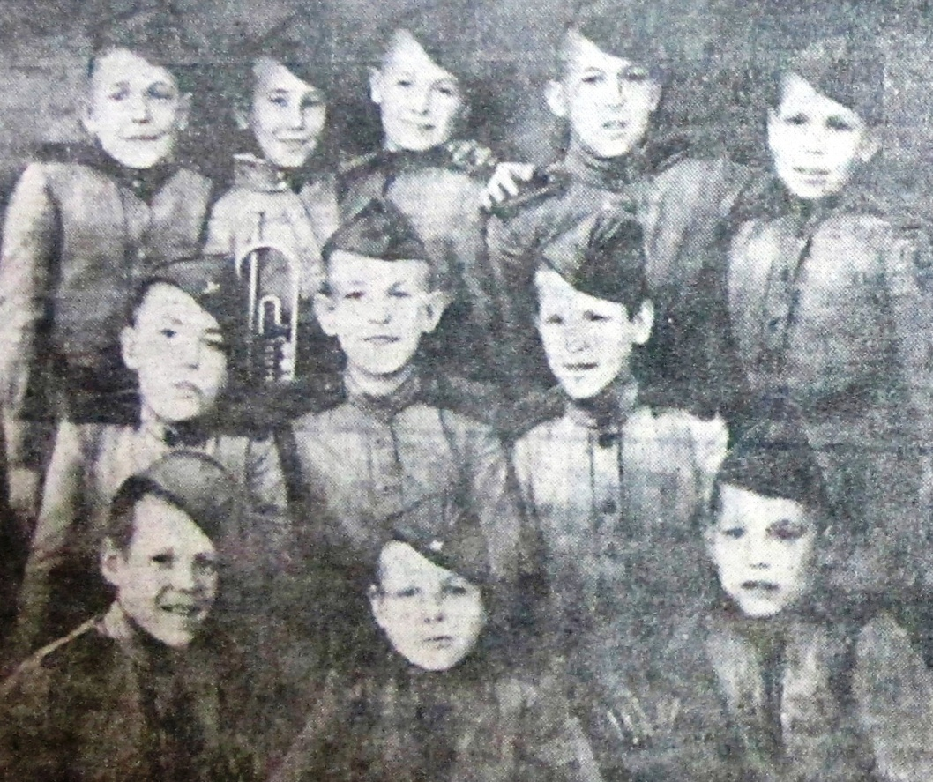
На снимке воспитанники музыкального взвода. Крайний справа в первом ряду Н. Айглов

Айглов Н. Музыкальная команда : воспоминания о службе в Сурке / Н. Айглов // Мар. правда. – 1992. – 1 июля.

